2504-PLA-2016
Ref. SICE: 1690-16
21 de diciembre de 2016

Licenciada
Silvia Navarro Romanini
Secretaría General de la Corte

Estimada señora:

Le remito el informe 348-EST-2016 de 6 de diciembre de 2016, suscrito por la Licda. Ana Ericka Rodríguez Araya, Jefa a.i. de la Sección de Estadística, relacionado con los movimientos de trabajo en el Tribunal de Apelación Contencioso Administrativo durante el 2015 y el último quinquenio.

Con el fin de que se manifestara al respecto, mediante oficio 2268-PLA-2016 del 6 de diciembre del año 2016, el preliminar de este documento fue puesto en conocimiento del Magistrado Luis Guillermo Rivas Loáiciga, Coordinador de la Comisión de la Jurisdicción Contencioso Administrativo, también se le solicitó criterio al Tribunal de Apelación Contencioso Administrativo. No se recibieron observaciones al informe que se presenta.

Atentamente,

Elías Muñoz Jiménez
Director a.i. de Planificación

Copias:
- Comisión de la Jurisdicción Contencioso Administrativo
- Tribunal de Apelación Contencioso Administrativo II Circuito Judicial de San José
- Inspección Judicial
- Departamento de Prensa y Comunicación Organizacional
- Archivo

EMJ/amc
REF. 1690-2016

348-EST-2016

6 de diciembre de 2016

Máster
Elías Muñoz Jiménez, Sub Director
Dirección de Planificación

Estimado señor:

Por este medio remito cuadros estadísticos y análisis, relacionados con los movimientos de trabajo en el Tribunal de Apelación Contencioso Administrativo durante el 2015 y el último quinquenio, para su incorporación en el Anuario Estadístico de este año.

Destaca de esta exploración -en términos generales- una tendencia hacia el trámite más expedito de los asuntos, en virtud del segundo descenso anual consecutivo en lo que a la razón de congestión se refiere (ahora en 1,06), siendo este resultado uno de los más bajos, tanto por materia como por instancia.

Asimismo, destaca el segundo repunte anual sucesivo en el número de casos terminados en este despacho (1.208 procesos), dando como resultado la emisión de 638 votos de fondo (52,8%) y de 570 disposiciones de otro tipo (47,2%), con una duración promedio de un mes y dos semanas, para las resoluciones de fondo.

Finalmente, este Tribunal de alzada acumuló un circulante de 67 expedientes al finalizar el presente período, reflejando su segunda baja anual progresiva, explicada -en esencia- por las mayores cifras de procesos concluidos versus los admitidos, en el último bienio.

Este abordaje fue desarrollado por el Máster Manuel Gilberto Sotomayor Solano, Profesional 2 en Estadística de la Sección a mi cargo.

Atentamente,

Licda. Ana Ericka Rodríguez Araya, Jefa a.i.
Sección de Estadística

Aera/pvv

TRIBUNAL DE APELACIÓN CONTENCIOSO ADMINISTRATIVO

A continuación, se describen los movimientos de trabajo en el Tribunal de Apelación Contencioso Administrativo del Segundo Circuito Judicial de San José durante el 2015 y el último quinquenio.

De seguido se destacan los hechos más relevantes:

- Las variaciones mostradas por los principales indicadores de gestión judicial, asociados a este despacho de instancia superior, evidencian una tendencia hacia el trámite más expedito de los asuntos, a partir del segundo decremento anual consecutivo en lo que a la razón de congestión se refiere, llegando a 1,06 en la actualidad, siendo este resultado uno de los más bajos, tanto por materia como por instancia.

- El Tribunal de Apelación Contencioso recibió 1.114 casos en el presente año, reflejando su entrada el cuarto ascenso anual ininterrumpido.

De estos nuevos procesos, 350 conciernen a procesos de conocimiento (31,4%), 298 a medidas cautelares (26,8%), 132 a expropiaciones (11,8%), 121 a ejecuciones de sentencia (10,9%), 81 a litis consorcio (7,3%) y 52 a demandas defectuosas (4,7%), para el 92,8% de lo ingresado.

- En esta dependencia se lograron terminar 1.208 procesos en esta oportunidad, por lo que el trabajo atendido experimentó su segundo repunte anual progresivo.

Las principales razones que condujeron a la cancelación de estos expedientes se refieren a 364 rechazos de plano (30,1%), así como a 362 confirmatorias de la sentencia (30,0%), a 121 desistimientos (10,0%), a 115 resoluciones revocatorias (9,5%) y a 76 anulaciones del fallo (6,3%), constituyendo estos cinco escenarios al 85,9% de lo finiquitado.

Por otro lado, la distribución de los casos terminados según tipo de resolución establece que durante el 2015 se emitieron 638 votos de fondo (52,8%) y 570 disposiciones de otro tipo (47,2%).

- Para promulgar estos 638 votos de fondo, los jueces y las juezas requirieron un tiempo promedio de un mes y dos semanas, retomando esta variable la tendencia descendente de los últimos años, aunque sin alcanzar valores superiores a los tres meses, en todo el quinquenio examinado.

- El Tribunal de Apelación Contencioso Administrativo acumuló un circulante de 67 recursos al finalizar el 2015, evidenciando su pendencia el segundo decremento anual continuo, estimulado -en esencia- por las mayores cantidades de expedientes terminados versus la afluencia de asuntos admitidos, en el último bienio.

- Finalmente, cabe recordar que este despacho judicial inició labores a partir del 4 de enero del 2010, bajo el nombre de Tribunal de Apelaciones de lo Contencioso, Administrativo y Civil de Hacienda, ubicado en el edificio Anexo A del Segundo Circuito Judicial de San José, producto de la entrada en vigencia del Código Procesal Contencioso Administrativo, en el 2008.

- INDICADORES DE GESTIÓN JUDICIAL

En la siguiente tabla se visualizan los cambios mostrados por los principales indicadores de gestión judicial, asociados a este Tribunal desde el 2011.

 | Año
Descripción | 2011 | 2012 | 2013 | 2014 | 2015
Variables
Circulante al iniciar | 64 | 115 | 48 | 187 | 157
Casos entrados | 639 | 791 | 875 | 913 | 1.114
Casos reentrados | 0 | 2 | 9 | 3 | 4
Casos terminados | 588 | 860 | 745 | 946 | 1.208
Circulante al finalizar | 115 | 48 | 187 | 157 | 67
Indicadores
Razón de congestión | 1,20 | 1,06 | 1,25 | 1,17 | 1,06
Tasa de pendencia | 16,4 | 5,3 | 20,1 | 14,2 | 5,3
Tasa de resolución | 83,6 | 94,7 | 79,9 | 85,8 | 94,7

Los resultados anteriores reflejan una tendencia hacia un trámite más expedito de los recursos, considerando la segunda baja anual consecutiva en cuanto a la razón de congestión, que llegó a 1,06 en el presente período, siendo este resultado uno de los más bajos, en comparación con las demás materias y en todas sus instancias.

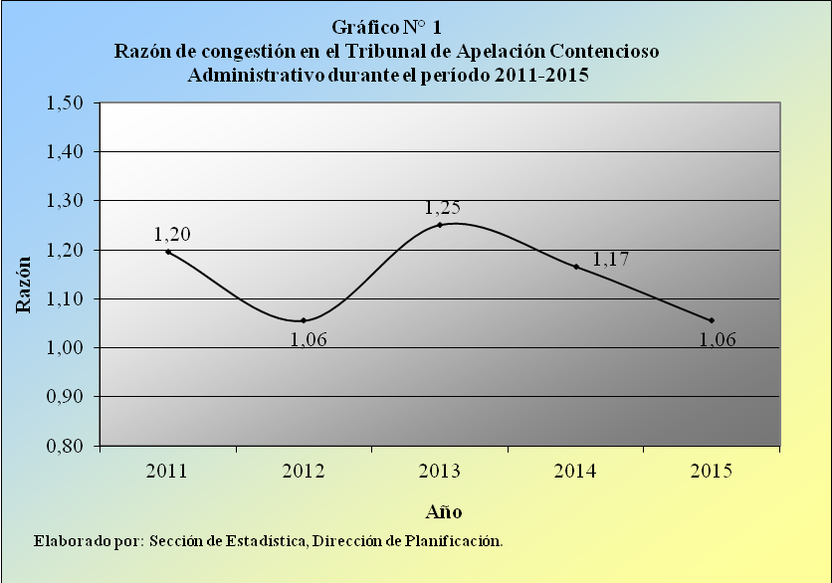

De esta manera, el Tribunal de Apelación Contencioso Administrativo debió tramitar 1,06 veces de los procesos que atendió durante el 2015, para que no exista saturación en su carga de trabajo.

La interpretación de este resultado en notación fraccionaria (106 / 100) externa que por cada 106 recursos habidos en la carga de trabajo de este despacho judicial de alzada, se resolvieron 100 en la actualidad.

Este escenario converge con el comportamiento referido por la tasa de pendencia, calculada ahora en 5,3%, mientras que la tasa de resolución (94,7%) exteriorizó un patrón simétricamente opuesto a la tasa de pendencia, lo cual resulta obvio, debido al factor complementario entre estos dos últimos indicadores, que suman 100% en forma conjunta.

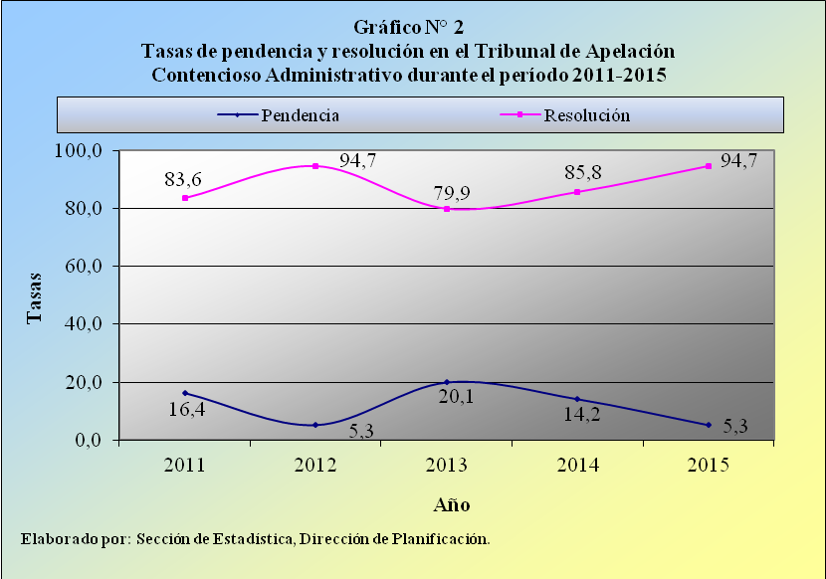

La interpretación de estos porcentajes determina que por cada 100 apelaciones recibidas en este despacho durante el 2015, poco más de cinco se mantiene en trámite y casi 95 obtienen una resolución que termina el expediente.

- CASOS ENTRADOS

En el Tribunal de Apelación Contencioso Administrativo se presentaron 1.114 nuevos procesos en el 2015, superando esta afluencia en 201 unidades al volumen admitido el año anterior, para un ascenso porcentual de 22,0%.

 | Casos Entrados |  |  |  |  |  | Porcentajes
Despacho de Procedencia | 2011 | 2012 | 2013 | 2014 | 2015 |  | 2011 | 2012 | 2013 | 2014 | 2015
Absolutos | 639 | 791 | 875 | 913 | 1.114 |  | 100,0 | 100,0 | 100,0 | 100,0 | 100,0
Juzgado Contencioso Administrativo | 184 | 145 | 137 | 129 | 240 |  | 28,8 | 18,3 | 15,7 | 14,1 | 21,5
Tribunal Contencioso Administrativo | 455 | 646 | 737 | 784 | 874 |  | 71,2 | 81,7 | 84,2 | 85,9 | 78,5
Tribunal Apelación Contencioso Adm. | 0 | 0 | 1 | 0 | 0 |  | 0,0 | 0,0 | 0,1 | 0,0 | 0,0

Por lo tanto, la entrada en esta oficina de alzada experimentó ahora su cuarto incremento anual ininterrumpido, según se desprende de la siguiente imagen.

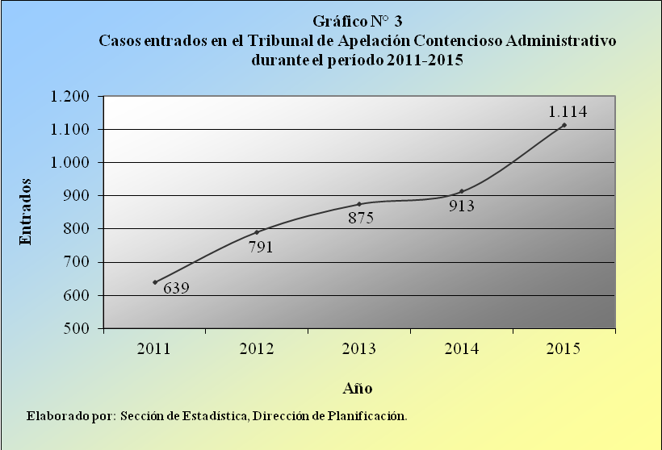

La procedencia de estas nuevas apelaciones señala que a 240 asuntos se les impugnó el fallo decretado en el Juzgado Contencioso Administrativo (21,5%) y 874 en el Tribunal Contencioso Administrativo (78,5%), ambos del Segundo Circuito Judicial de San José, siendo el primero de primera instancia y el segundo de segunda instancia, que opera bajo la modalidad escrita.

Por su parte, la naturaleza de los 1.114 procesos acogidos en el Tribunal de Apelaciones refiere que 350 se relacionan con procesos de conocimiento (31,4%), 298 con medidas cautelares (26,8%), 132 con expropiaciones (11,8%), 121 con ejecuciones de sentencia (10,9%), 81 con los denominados “litis consorcio” (7,3%) y 52 con demandas defectuosas (4,7%), representando estos seis tipos de demandas al 92,8% de lo ingresado, en el 2015.

 | Casos Entrados |  |  |  |  |  | Porcentajes
Tipo de Asunto | 2011 | 2012 | 2013 | 2014 | 2015 |  | 2011 | 2012 | 2013 | 2014 | 2015
Total | 639 | 791 | 875 | 913 | 1.114 |  | 100,0 | 100,0 | 100,0 | 100,0 | 100,0
Medida cautelar | 258 | 354 | 358 | 406 | 298 |  | 40,4 | 44,8 | 40,9 | 44,5 | 26,8
Proceso de conocimiento | 97 | 162 | 195 | 219 | 350 |  | 15,2 | 20,5 | 22,3 | 24,0 | 31,4
Litis Consorcio | 40 | 71 | 86 | 81 | 81 |  | 6,3 | 9,0 | 9,8 | 8,9 | 7,3
Expropiación | 78 | 44 | 74 | 87 | 132 |  | 12,2 | 5,6 | 8,5 | 9,5 | 11,8
Información Posesoria | 0 | 0 | 0 | 0 | 2 |  | 0,0 | 0,0 | 0,0 | 0,0 | 0,2
Localización de derechos indivisos | 1 | 1 | 0 | 0 | 2 |  | 0,2 | 0,1 | 0,0 | 0,0 | 0,2
Puro derecho | 17 | 19 | 31 | 23 | 27 |  | 2,7 | 2,4 | 3,5 | 2,5 | 2,4
Caución o contracautela | 1 | 1 | 11 | 2 | 2 |  | 0,2 | 0,1 | 1,3 | 0,2 | 0,2
Ejecución sentencia | 99 | 91 | 56 | 41 | 121 |  | 15,5 | 11,5 | 6,4 | 4,5 | 10,9
Embargos | 0 | 3 | 6 | 0 | 2 |  | 0,0 | 0,4 | 0,7 | 0,0 | 0,2
Interdicto | 14 | 10 | 14 | 8 | 9 |  | 2,2 | 1,3 | 1,6 | 0,9 | 0,8
Incidente Cobro Honorario Abogados | 0 | 0 | 2 | 1 | 8 |  | 0,0 | 0,0 | 0,2 | 0,1 | 0,7
Amparo de legalidad | 2 | 6 | 4 | 1 | 5 |  | 0,3 | 0,8 | 0,5 | 0,1 | 0,4
Demanda Defectuosa | 16 | 10 | 7 | 30 | 52 |  | 2,5 | 1,3 | 0,8 | 3,3 | 4,7
Consulta de competencia | 7 | 5 | 4 | 3 | 11 |  | 1,1 | 0,6 | 0,5 | 0,3 | 1,0
Jerarquía Impropia (Municipal) | 0 | 0 | 0 | 4 | 12 |  | 0,0 | 0,0 | 0,0 | 0,4 | 1,1
Actividad procesal defectuosa | 2 | 0 | 0 | 0 | 0 |  | 0,3 | 0,0 | 0,0 | 0,0 | 0,0
Trámite preferente | 2 | 0 | 2 | 0 | 0 |  | 0,3 | 0,0 | 0,2 | 0,0 | 0,0
Otro | 5 | 14 | 25 | 7 | 0 |  | 0,8 | 1,8 | 2,9 | 0,8 | 0,0

- CASOS TERMINADOS

En el Tribunal de Apelación Contencioso se terminaron 1.208 expedientes en el último período, siendo mayor esta resolución en 262 casos versus la cantidad finiquitada en el 2014, para un repunte relativo de 27,7%.

 | Casos Terminados |  |  |  |  |  | Casos Terminados
Tipo de Resolución | 2011 | 2012 | 2013 | 2014 | 2015 |  | 2011 | 2012 | 2013 | 2014 | 2015
Total | 588 | 860 | 745 | 946 | 1.208 |  | 100,0 | 100,0 | 100,0 | 100,0 | 100,0
De Fondo | 304 | 475 | 348 | 532 | 638 |  | 51,7 | 55,2 | 46,7 | 56,2 | 52,8
Sin lugar | 0 | 3 | 4 | 5 | 8 |  | 0,0 | 0,3 | 0,5 | 0,5 | 0,7
Con lugar | 1 | 4 | 0 | 2 | 1 |  | 0,2 | 0,5 | 0,0 | 0,2 | 0,1
Parcialmente con lugar | 2 | 0 | 5 | 11 | 30 |  | 0,3 | 0,0 | 0,7 | 1,2 | 2,5
Se confirma | 191 | 262 | 204 | 301 | 362 |  | 32,5 | 30,5 | 27,4 | 31,8 | 30,0
Se revoca | 60 | 115 | 88 | 122 | 115 |  | 10,2 | 13,4 | 11,8 | 12,9 | 9,5
Se revoca parcialmente | 7 | 9 | 9 | 22 | 30 |  | 1,2 | 1,0 | 1,2 | 2,3 | 2,5
Se anula | 36 | 70 | 32 | 66 | 76 |  | 6,1 | 8,1 | 4,3 | 7,0 | 6,3
Se anula parcialmente | 1 | 9 | 1 | 1 | 5 |  | 0,2 | 1,0 | 0,1 | 0,1 | 0,4
Modifica | 6 | 3 | 5 | 2 | 11 |  | 1,0 | 0,3 | 0,7 | 0,2 | 0,9
Otras | 284 | 385 | 397 | 414 | 570 |  | 48,3 | 44,8 | 53,3 | 43,8 | 47,2
Rechazado de plano | 187 | 236 | 260 | 258 | 364 |  | 31,8 | 27,4 | 34,9 | 27,3 | 30,1
Desistido | 38 | 75 | 70 | 110 | 121 |  | 6,5 | 8,7 | 9,4 | 11,6 | 10,0
Rechazado | 14 | 20 | 29 | 25 | 4 |  | 2,4 | 2,3 | 3,9 | 2,6 | 0,3
Auto de pase | 10 | 22 | 10 | 8 | 17 |  | 1,7 | 2,6 | 1,3 | 0,8 | 1,4
Rechazado de plano por extempor. | 22 | 19 | 10 | 4 | 39 |  | 3,7 | 2,2 | 1,3 | 0,4 | 3,2
Deniega | 0 | 0 | 1 | 0 | 5 |  | 0,0 | 0,0 | 0,1 | 0,0 | 0,4
Auto de pase en competencias | 7 | 3 | 10 | 2 | 12 |  | 1,2 | 0,3 | 1,3 | 0,2 | 1,0
Se resuelve competencia | 0 | 1 | 0 | 0 | 1 |  | 0,0 | 0,1 | 0,0 | 0,0 | 0,1
Inadmisible | 5 | 1 | 0 | 0 | 0 |  | 0,9 | 0,1 | 0,0 | 0,0 | 0,0
Otros | 1 | 8 | 7 | 7 | 7 |  | 0,2 | 0,9 | 0,9 | 0,7 | 0,6

Por consiguiente, el trabajo atendido en esta dependencia experimentó su segundo incremento anual sucesivo, según se colige de la próxima gráfica.

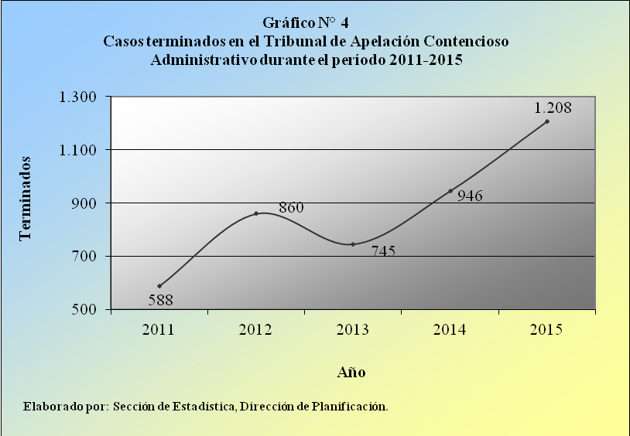

Los principales motivos que condujeron a la cancelación de estas 1.208 apelaciones atañen al registro de 364 rechazos de plano (30,1%), así como de 362 confirmatorias de la sentencia (30,0%), de 121 desistimientos (10,0%), de 115 resoluciones revocatorias (9,5%) y de 76 anulaciones del fallo (6,3%), justificando estos cinco escenarios al 85,9% de lo diligenciado.

Por su parte, la distribución de los procesos fenecidos de conformidad con el tipo de resolución establece para el 2015 la emisión de 638 votos de fondo (52,8%) y de 570 disposiciones de otro tipo (47,2%), abarcando el porcentaje correspondiente a los votos de fondo a más de la mitad de las resoluciones emitidas en el quinquenio, excepto en el 2013, cuando se reportó un 46,7%.

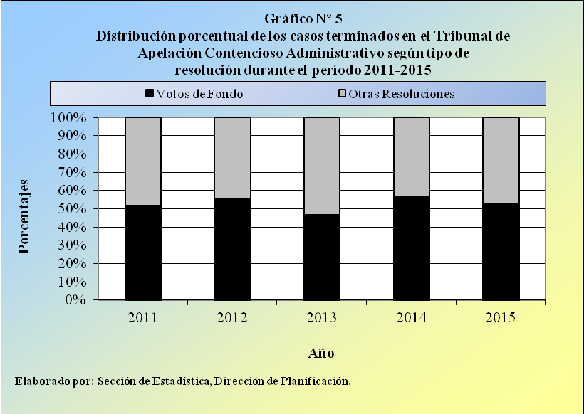

- DURACIÓN PROMEDIO DE LOS VOTOS DE FONDO

La duración promedio que requirieron los jueces y las juezas del Tribunal de Apelación Contencioso para dictar los 638 votos de fondo en el presente período se calculó en un mes y dos semanas, recuperando esta variable el modelo decreciente de los últimos años, pero sin alcanzar valores superiores a los tres meses, durante el quinquenio explorado.

 | Año
Tipo de | 2011 |  |  | 2012 |  |  | 2013 |  |  | 2014 |  |  | 2015
Resolución | Votos | Durac. |  | Votos | Durac. |  | Votos | Durac. |  | Votos | Durac. |  | Votos | Durac.
 | Fondo | Mes | Sem | Fondo | Mes | Sem | Fondo | Mes | Sem | Fondo | Mes | Sem | Fondo | Mes | Sem
Total | 304 | 1 | 1 | 475 | 3 | 0 | 348 | 2 | 0 | 532 | 2 | 0 | 638 | 1 | 2
Sin lugar | 0 | --- | --- | 3 | 3 | 0 | 4 | 2 | 2 | 5 | 2 | 0 | 8 | 1 | 0
Con lugar | 1 | 0 | 3 | 4 | 2 | 1 | 0 | --- | --- | 2 | 1 | 0 | 1 | 2 | 1
Parcialmente con lugar | 0 | --- | --- | 0 | --- | --- | 0 | --- | --- | 11 | 2 | 3 | 30 | 2 | 1
Confirmatorias | 191 | 1 | 1 | 262 | 3 | 0 | 204 | 2 | 0 | 301 | 2 | 0 | 362 | 1 | 2
Revocatoria | 60 | 1 | 1 | 115 | 3 | 0 | 88 | 2 | 0 | 122 | 2 | 1 | 115 | 1 | 1
Revoca parcialmente | 0 | --- | --- | 0 | --- | --- | 0 | --- | --- | 22 | 2 | 2 | 30 | 1 | 2
Anulaciones | 36 | 1 | 2 | 70 | 2 | 3 | 32 | 1 | 3 | 66 | 2 | 0 | 76 | 2 | 0
Anula parcialmente | 0 | --- | --- | 0 | --- | --- | 0 | --- | --- | 1 | 1 | 3 | 5 | 2 | 2
Modificatorias | 6 | 1 | 3 | 3 | 2 | 3 | 5 | 2 | 2 | 2 | 3 | 1 | 11 | 1 | 1
Otras | 10 | --- | --- | 18 | --- | --- | 15 | --- | --- | 0 | --- | --- | 0 | --- | ---

Los resultados según el tipo de resolución decretada también se caracterizaron por mostrar una gran homogeneidad, sin reflejar diferencias importantes, de donde se percibe que la durabilidad máxima en esta oportunidad la alcanzaron los cinco votos en los cuales se anuló parcialmente la sentencia en instancia previa, con dos meses y dos semanas, mientras que el menor cálculo en este sentido lo reportaron los ocho votos establecidos sin lugar, que acusaron una media de un mes exacto.

De seguido se presenta el detalle de la duración de los votos de fondo dictados en este Tribunal desde el 2011, de donde se percibe que para esta ocasión 268 fallos ocuparon menos de un mes para su resolución (42,0%), mientras que 213 de uno a menos de dos meses (33,4%), 72 de dos a menos de tres meses (11,3%), 76 de tres a menos de cuatro meses (11,9%) y en los nueve casos restantes se obtuvo un resultado superior o igual a los cuatro meses (1,4%).

 | Duración Promedio Votos de Fondo
Duración | 2011 | 2012 | 2013 | 2014 | 2015
Absolutos | 304 | 475 | 348 | 532 | 638
Menos de un mes | 106 | 46 | 17 | 131 | 268
De 1 a menos de 2 meses | 138 | 58 | 85 | 161 | 213
De 2 a menos de 3 meses | 40 | 92 | 137 | 122 | 72
De 3 a menos de 4 meses | 9 | 177 | 73 | 73 | 76
De 4 a menos de 5 meses | 1 | 62 | 16 | 18 | 2
De 5 a menos de 6 meses | 0 | 10 | 4 | 10 | 1
De 6 a menos de 12 meses | 0 | 4 | 1 | 16 | 4
Más de 12 meses | 0 | 8 | 0 | 1 | 2
Desconocida | 10 | 18 | 15 | 0 | 0
Porcentajes | 100,0 | 100,0 | 100,0 | 100,0 | 100,0
Menos de un mes | 34,9 | 9,7 | 4,9 | 24,6 | 42,0
De 1 a menos de 2 meses | 45,4 | 12,2 | 24,4 | 30,3 | 33,4
De 2 a menos de 3 meses | 13,2 | 19,4 | 39,4 | 22,9 | 11,3
De 3 a menos de 4 meses | 3,0 | 37,3 | 21,0 | 13,7 | 11,9
De 4 a menos de 5 meses | 0,3 | 13,1 | 4,6 | 3,4 | 0,3
De 5 a menos de 6 meses | 0,0 | 2,1 | 1,1 | 1,9 | 0,2
De 6 a menos de 12 meses | 0,0 | 0,8 | 0,3 | 3,0 | 0,6
Más de 12 meses | 0,0 | 1,7 | 0,0 | 0,2 | 0,3
Desconocida | 3,3 | 3,8 | 4,3 | 0,0 | 0,0

- CIRCULANTE AL FINALIZAR EL AÑO

El Tribunal de Apelación Contencioso Administrativo acumuló un circulante de 67 expedientes al finalizar el 2015, por lo que sus existencias determinan una reducción de 90 procesos en comparación con el trabajo pendiente al iniciar este período, para un decremento porcentual de 57,3%.

Año de Entrada | Circulante al Finalizar el Año |  |  |  |  | Porcentajes
del Expediente* | 2012 | 2013 | 2014 | 2015 |  | 2012 | 2013 | 2014 | 2015
Total | 48 | 187 | 157 | 67 |  | 100,0 | 100,0 | 100,0 | 100,0
2001 | 0 | 0 | 0 | 1 |  | 0,0 | 0,0 | 0,0 | 1,5
2005 | 0 | 0 | 0 | 1 |  | 0,0 | 0,0 | 0,0 | 1,5
2008 | 1 | 6 | 6 | 0 |  | 2,1 | 3,2 | 3,8 | 0,0
2009 | 2 | 5 | 3 | 2 |  | 4,2 | 2,7 | 1,9 | 3,0
2010 | 7 | 14 | 5 | 1 |  | 14,6 | 7,5 | 3,2 | 1,5
2011 | 13 | 18 | 14 | 5 |  | 27,1 | 9,6 | 8,9 | 7,5
2012 | 25 | 29 | 9 | 9 |  | 52,1 | 15,5 | 5,7 | 13,4
2013 | --- | 115 | 29 | 11 |  | --- | 61,5 | 18,5 | 16,4
2014 | --- | --- | 91 | 17 |  | --- | --- | 58,0 | 25,4
2015 | --- | --- | --- | 20 |  | --- | --- | --- | 29,9
* Cifras extraídas de los listados estadísticos de asuntos detallados.

En virtud de estas variaciones, el número de casos activos en este despacho judicial de alzada evidenció su segundo descenso anual continuo, estimulado en esencia por las mayores cantidades de apelaciones terminadas, en contraste con el flujo de asuntos ingresados, en el último bienio.

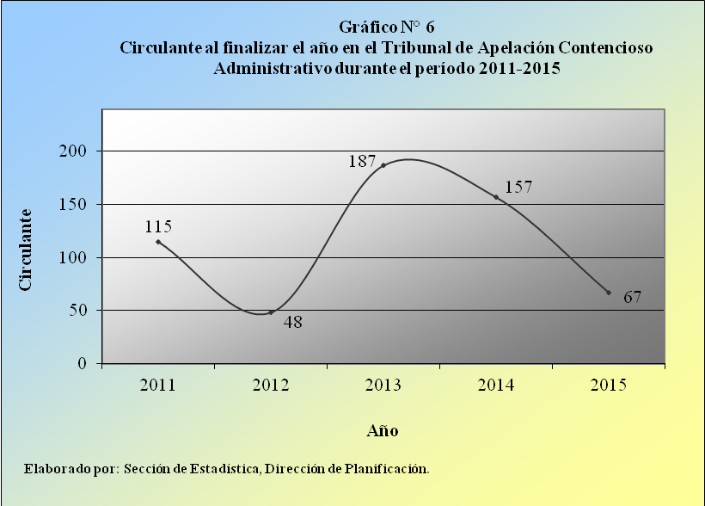

La constitución del circulante a este corte, según el año de entrada en el número único de los expedientes, expresa que 20 apelaciones en materia Contenciosa Administrativa mantienen menos de un año en la corriente judicial (29,9%), es decir, que ingresaron al Poder Judicial en el 2015, mientras que 17 se presentaron en el 2014 (25,4%), 11 en el 2013 (16,4%), nueve en el 2012 (13,4%) y los demás 10 casos en años anteriores o iguales al 2011 (14,9%), revelando estas cifras una antigüedad relativamente de poca data en lo que al esta variable se refiere, a pesar de que en el 2015 se aprecia una mayor heterogeneidad, en comparación con los años más recientes.

La razón de congestión mide el nivel de saturación o retraso que tienen las oficinas judiciales y su cálculo se obtiene al dividir la carga de trabajo entre el número de casos terminados en un período definido.
La tasa de pendencia se calcula al dividir la cantidad de asuntos activos entre la carga de trabajo, multiplicada por 100, al tratarse de un porcentaje.
La tasa de resolución se produce del cociente de los asuntos terminados, respecto a la carga de trabajo, multiplicada por 100, al tratarse de un porcentaje.

